土木工程专业

基础工程课程设计指导书

西南交通大学岩土工程系
2025年4月

目 录

1 前 言 1
1.1 地基基础设计的目的与任务 1
1.2 地基基础的设计内容 2
1.3 基础工程课程设计的基本要求 3
2 设计题目之一——某单层厂房柱下基础设计 4
2.1 设计任务 4
2.2 设计资料 5
2.2.1 工程概况 5
2.2.2 地勘资料 6
2.2.3 设计荷载 11
3 设计题目之二——某铁路桥梁桥墩基础设计 14
3.1 设计任务 14
3.2 设计资料 14
3.2.1 工程概况 14
3.2.2 工程地质和水文地质 15
4 基础工程课程设计指南 28
4.1 设计计算说明书的主要内容 28
4.2 设计计算说明书的章节划分和内容组织 28
4.3 设计和计算方法 29
4.3.1 概述部分 29
4.3.2 基础定位与基础形状 30
4.3.3 方案设计（或初步设计） 30
4.3.4 技术设计（或详细设计） 32
4.3.5 施工方案 36
4.4 进度计划安排参考 36
规范及参考书 38

前 言

基础工程是土木工程专业的学科基础课，在土木工程学科的知识体系中占据了重要地位。基础工程课程的特点在于它以较多的力学课程为基础，以土层中的复杂的基础结构为研究对象，又涉及到建筑、交通、水电等多个领域，这就决定了课程具有内容杂、概念多和理论较深的特点，加之学时数较少和本科学生普遍缺少工程知识，故同学们往往感到比较难学。
基础工程的教学内容和课程体系改革是在上述背景条件下展开的，其主要目标是在学时有限的条件下，使学生能够对课程的知识体系有较为系统和整体的把握，重点掌握其基本理论和基本方法，并具有一定的工程概念和知识。结合土木工程大专业教学工作的需求，更为了强化培养学生的工程意识和解决实际工程问题的能力并反映近年来工程规范的更新，在岩土工程系原来编写的《工民建专业基础工程课程设计任务书》和《桥梁、隧道和铁道工程专业基础工程课程设计任务书与指南》的基础上，我们着手编写了这本新的《土木工程专业基础工程课程设计指导书》。
课程设计对理解和掌握工程基本原理具有十分重要的作用，也是同学们由理论学习通往工程实践的一座桥梁。基础工程的知识来源于工程实践，反过来又对工程实践具有指导作用。同学们在本科学习期间参与工程实践的机会是十分有限的，因而应该重视课程设计带给同学们的动手机会，通过课程设计更好地理解和巩固学习到的各种理论和方法，有意识地培养自己的工程意识和解决实际工程问题的能力。
为了帮助同学们更好地完成本次课程设计，下面从课程设计的角度对地基基础设计的内容和方法做一个小结。

地基基础设计的目的与任务
地基和基础是建筑体系的重要组成部分。因为基础埋置于地基之中，两者之间密切相关，设计时必须认真考虑其相互间的影响，所以在实际工作中通常将两者合并在一起进行设计。
地基基础设计的目的是根据上部结构的使用功能和结构形式在确定的场地条件下选择适宜的地基基础方案并确定其技术细节，使设计的地基基础在预定的使用期限内和规定的使用条件下能够安全正常地工作，在此基础上满足降低造价和保护环境的要求。
地基基础设计的总体目标可以概括为：安全适用、技术先进、经济合理、确保质量和保护环境。
地基基础设计的任务通常包含：
1．方案设计：目的是确定地基基础的技术方案，包括地基持力层的选取和基础结构形式的确定。
2．技术设计：包括地基检算和基础结构设计两者。其任务是通过力学计算和结构措施两方面的手段来保证所设计的地基基础满足设计总体目标的要求。

地基基础的设计内容
地基基础的设计内容通常包括：
1．收集相关的设计资料，通常有：
（1）上部结构的类型、安全等级和平面尺寸；
（2）地基勘察资料；
（3）作用于基础上的荷载的大小、性质、组合情况及作用位置。
2．初步确定地基基础的技术方案，包括：
（1）选择地基类型和持力层。一般地，当天然地基能满足各项设计要求时，应优先选用天然地基，只有在天然地基不能满足要求时才考虑采用人工地基。持力层的选择及基础埋置深度的确定是一个复杂的问题，应综合考虑多方面的因素确定，在基础工程的教材中对此已有详细的论述，此处不赘述；
（2）根据上部结构的类型、荷载的大小与性质和地基持力层的承载力、埋置深度等因素决定基础的类型（浅基础或深基础，刚性基础或钢筋混凝土扩展基础等），并初步确定基础的尺寸，选择基础的材料；
（3）根据地质、水文和施工条件拟定施工方案，如基坑开挖的方式和基础的施工形式等。
3．地基基础的技术设计，包括：
（1）采用浅基础时应进行下列设计和计算：
1）地基检算，包括地基持力层和软弱下卧层的承载力检算，必要时还应进行基础沉降和地基基础的稳定性方面的检算；
2）确定基础的平面尺寸和立面尺寸，使之满足相关要求；
3）采用钢筋混凝土扩展基础、柱下条形基础等柔性基础时尚应计算基础的内力、检算基础的强度并配置钢筋；
4）当上述计算不能通过，或设计方案未达理想状态时调整设计方案，重新进行上述各项检算。
（2）采用沉井基础时应进行下列设计和计算：
1）确定沉井的平面形状，拟定沉井各部分尺寸；
2）施工期间沉井下沉能力检算；
3）考虑弹性抗力时沉井基础的整体检算；
4）沉井结构强度检算（包括配筋）。
（3）采用桩基础时应进行下列设计和计算：
1）单桩承载力计算。应根据规范的规定采用相应的方法确定单桩的竖向承载力，对于承受水平荷载较大的桩基础，尚应确定单桩的水平承载力；
2）根据桩基础的结构形式和受力情况选择适当的方法计算桩顶内力；
3）检算单桩承载力是否满足要求；
4）根据桩基础的结构形式和受力情况检算群桩基础的承载力，必要时计算基础的沉降；
5）当上述计算不能通过，或设计方案未达理想状态时调整设计方案，重新进行上述各项检算。
当设计对象为建筑桩基础时，上述第3）步和第4）步可合并为一步。
4．绘制施工图，计算工程数量，编制工程概预算。

基础工程课程设计的基本要求
由于课时数的限制，在本次课程设计中只要求同学们完成上述设计任务中的一部分。在本指导书的后面列出了若干设计题目，这些题目均来源于工程实际，但根据基础工程课程教学的要求并结合同学们的实际情况进行了简化，目的是帮助同学们尽快上手，以期在课时有限的条件下达到更好的效果。同学们可在指导教师的帮助下选择一个设计题目并确定相应的设计任务，参考后面的设计指南完成本次课程设计。
通过本次课程设计，要求同学了解地基基础设计的全过程，掌握一种常用的基础结构和地基的设计计算方法，培养同学具有处理地基基础问题的初步能力。
本毕业设计任务书中包含两个设计题目，一个为某单层厂房柱下基础设计，一个为某铁路桥墩基础设计。学生根据指导教师的要求完成其中一个题目即可。

设计题目之一——某单层厂房柱下基础设计

设计任务
本设计对象为某机械厂的装配车间。厂房基础顶面以上部分的建筑和结构设计工作已经完成。本课程设计的任务是完成柱下基础与地基的设计与检算。要求指导教师分配一个基础，按给定的条件完成相关的设计和计算工作，具体要求如下：
1．设计计算：
（1）综合分析设计资料，对三种常用的房屋基础类型（无筋扩展基础、钢筋混凝土扩展基础和桩基础）的技术合理性进行比较（限于课时，本次课程设计不考虑造价因素），选择较为合理的基础方案。确定所选柱下基础的类型，平面尺寸及埋深；
（2）完成该基础（包括地基）的计算，要求分别采用扩展基础和桩基础共两种方案完成设计计算；
（3）初步决定修筑基础的施工方案。
2．图纸：
每种设计方案，都必须绘出如下图纸：
（1）基础总平面布置图（假定所有基础均与自己设计的基础相同）；
（2）基础结构图（应包含图纸说明和工程数量表），包括平面图、立面图及剖面图（三者均需给出），同时在剖面图中，必须给出基础底面的位置（表示出埋深）。
因此，每种设计方案需要上交总平面布置图（占1张图纸）和基础结构图（含平面图、立面图及剖面图，占1张图纸）共2张图纸，两套方案共需上交4张图纸（浅基础2张、桩基础2张）。
图纸规格详见本指导书的设计指南部分。
3．将上述成果整理成设计计算说明书。
设计计算说明书应制作成Word文档。整个说明书应满足计算过程完整、计算步骤清楚、文字简明、符号规范和版面美观的要求，图纸应用CAD制作而且应该表达正确，布局合理，比例合适和尺寸齐全。
说明书用A4纸张打印，和图纸一起装订成册，交指导老师评阅。

设计资料

2.2.1 工程概况
某装配车间采用单层钢筋混凝土排架承重结构，设计跨度24m，柱距6m，车间内有2对30吨中级工作制桥式吊车。建筑平面图见图2-1。规定室内地面标高为±0.00，相当于黄海高程455.00m，室外地面标高为-0.15m，柱顶标高为12.50m，轨顶标高为9.80m。
柱子编号为（1）~（20），同学们应根据指导教师的要求完成相关编号的柱下基础的设计。根据布置的位置和功能来分，柱子的类别主要有边柱Z1、角柱Z2及抗风柱Z3三类。各柱在基础顶面处的截面形状为矩形，尺寸为：
边柱Z1： 长×宽=1000×400mm；
角柱Z2： 长×宽=1000×400mm；
抗风柱Z3： 长×宽=700×400mm；
基础梁的横截面尺寸如图2-2，梁与柱之间的净距为20mm，置于柱子外侧的基础顶面（浅基础）或承台（桩基础）上。
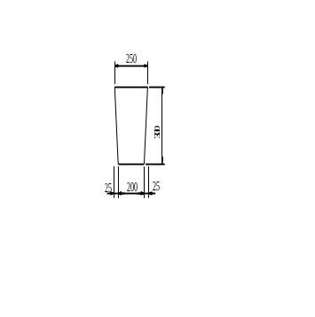
图2-2 基础梁的横截面尺寸示意图（单位：mm）
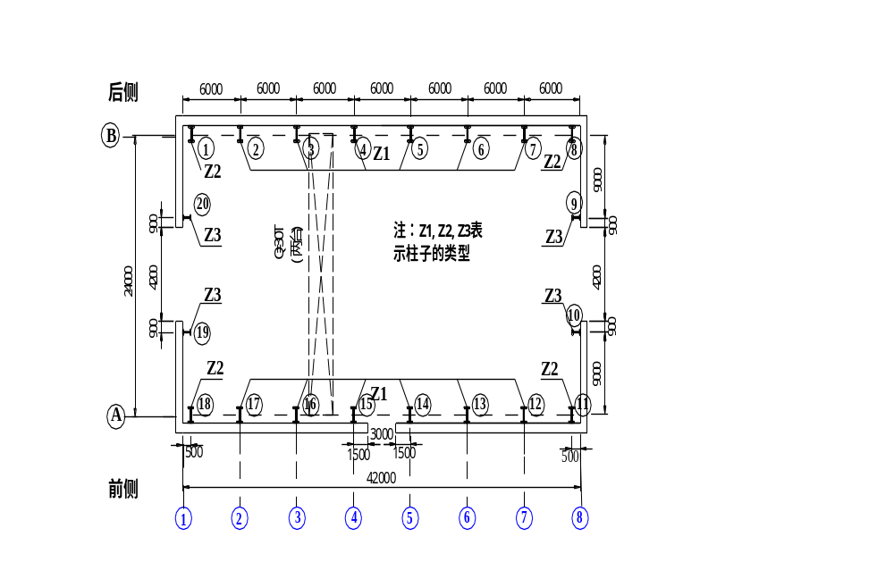
图2-1 装配车间平面图 /mm

2.2.2 地勘资料
简化后的建筑场地“工程地质勘察报告”如下。
XX工程地质勘察报告
拟建工程为XX机械厂的装配车间，建筑场地位于该机械厂厂区内，厂房平面尺寸为42m×24m，采用钢筋混凝土排架结构，结构的设计跨度为24m，柱距为6m。
勘察工作按施工图设计阶段的要求进行。自X年X月X日开始，至X年X月X日结束。共完成钻孔6个，并结合钻孔取原状土样X个进行了室内土工实验。
场地处地面平坦。据钻探揭露，各地层的情况如下：
第①层：人工填土。分布于场地表面，以灰黑色粉土为主，伴有碎砖，炉渣等杂物的填土层。厚约0.5~1.2m，结构疏松，土质不均，平均天然重度为17.1kN/m³。
第②层：粉质粘土。呈棕红色。除1#孔外各孔均有，厚度9.5~10.1m。硬塑~可塑，土质较均匀。
第③层：粘土。呈黄黑色，各孔均可见到，没有钻透，据调查厚度在10m以上。土质均匀，可塑~硬塑。
场区地下水属潜水，初见水位在2.5~3.1m深处，稳定水位在2.9~3.9m深处。地下水补给来源为大气降水，水位随季节变化，无侵蚀性。
根据钻探及室内土工实验的情况分析，第①层杂填土不宜用作建筑物地基。建议把基础埋置在强度较高的第②层粉质粘土或第③层粘性土中。其地基承载力标准值分别为：
第②层：f_{k}=200kPa
第③层：f_{k}=220kPa
建议：
基础设计采用两种方案，即浅基础和桩基础。基础形式可采用柱下预制独立基础、柱下现浇独立基础、沉管灌注桩基础或预应力管桩基础。设计桩基时不宜采用大直径桩（如大直径灌注桩），而宜采用小直径桩（如预应力管桩）。
在桩基础设计时，桩径或边长建议取值范围为300～400mm，即选择桩径（或边长）为300mm、350mm、400mm的圆桩（方桩）。
钻探点布置见图2-3，地质剖面见图2-4~图2-6，土工试验成果见表2-1，地质柱状图略。

报告人 ：XXX
X年X月X日

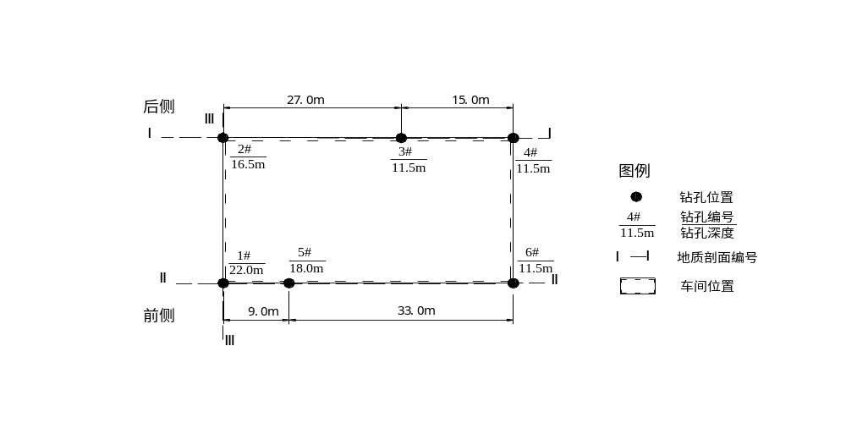
8
图2-3 地质钻孔平面布置图

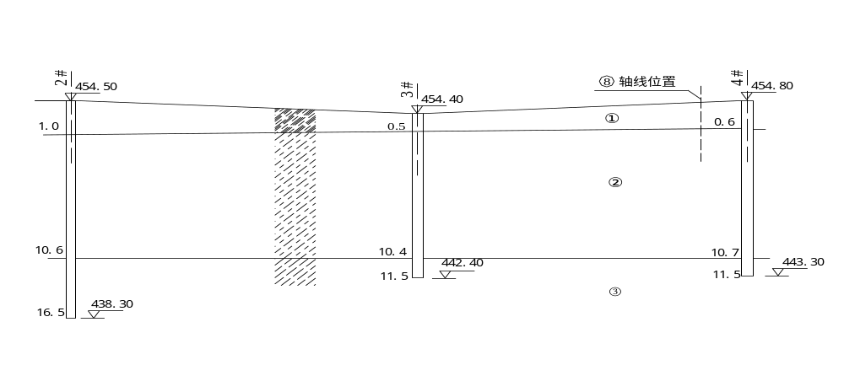
9
图2-4 I—I地质剖面（m）
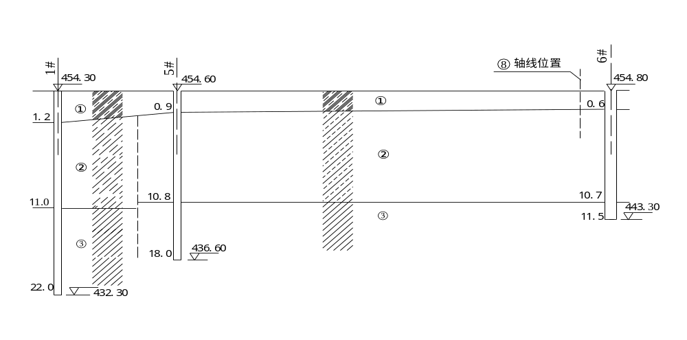
10
图2-5 II—II地质剖面（m）

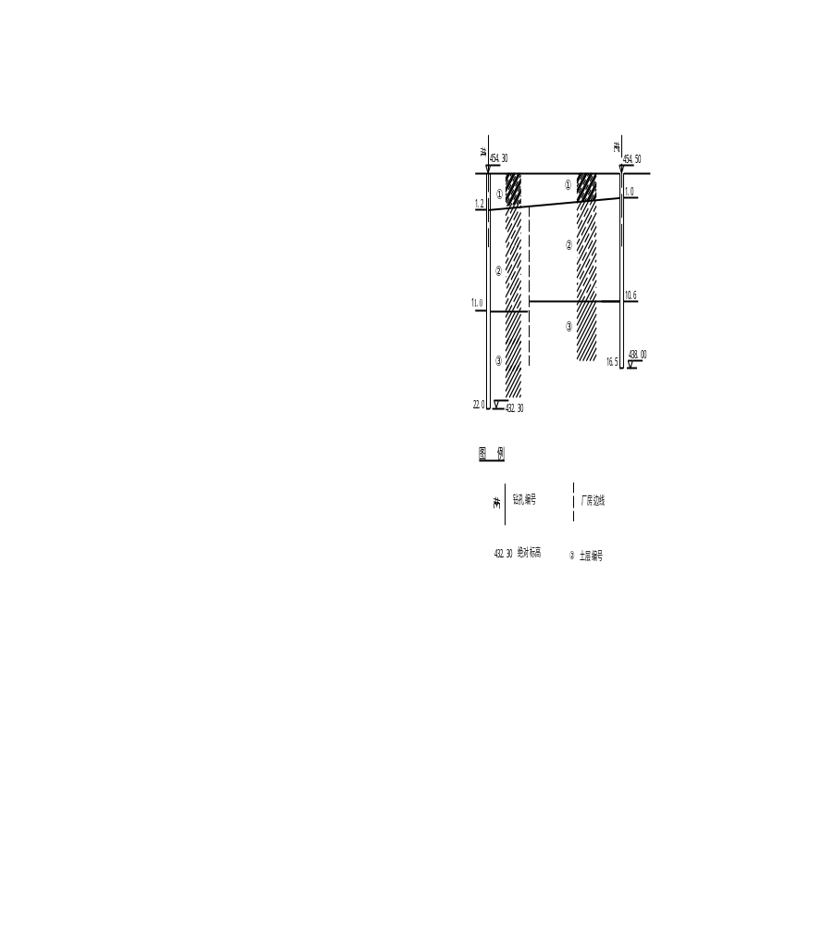
图2-6 III—III剖面和图例（m）

2.2.3 设计荷载
基础梁上的荷重（包括基础梁自重）按30kN/m计算。各柱底位于室内地面以下0.5m处，各柱在地面处的截面内力取值如下：
（1）边柱 Z1：
（横向计算）
荷载组合编号： L11 L12
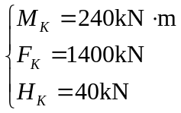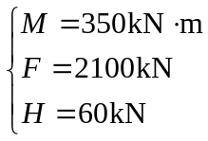

（2）角柱Z2：
（横向计算）
荷载组合编号： L21 L22
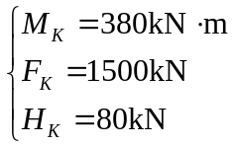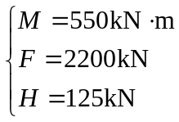

（3）抗风柱Z3：
（纵向计算）
荷载组合编号： L31 L32
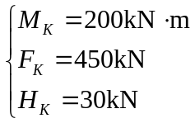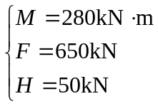

上述所谓纵向是指沿车间的长轴方向，横向是指沿车间的短轴方向。弯矩M以柱子的外侧受拉为正，剪力H以指向车间内部为正。在荷载组合编号“Lij”中，“i”表示柱的类别，边柱、角柱、抗风柱分别用1、2、3表示，“j”表示荷载效应的组合类别，“1”表示标准组合、“2”表示基本组合。各荷载项中带下标K者表示荷载效应的标准组合，否则为荷载效应的基本组合。
表2-1 某机械厂装配车间土工试验结果汇总表
试样  编号 | 取样深度  /m | 土的分类  名称 | 天然含  水量  /% | 天然重度/kN/m³ | 比重 | 天然孔  隙比 | 液限  /% | 塑限  /% | 塑性  指数 | 液性指数 | 压缩系数/MPa⁻¹ | 内摩擦角 | 粘聚力/kPa
1孔-1 | 3.00~3.40 | 粉土 | 32.9 | 19.5 | 2.72 | 0.854 | 32.6 | 26.4 | 6.2 | 1.05 | 0.39 | 16°1′ | 5.62
-2 | 9.00~9.40 | 粉质粘土 | 29.06 | 19.4 | 2.74 | 0.81 | 30.49 | 20.17 | 10.32 | 0.861 | 0.33 | 23°39′ | 5.96
-3 | 16.60~17.00 | 粘土 | 26.1 | 20.2 | 2.75 | 0.718 | 43.15 | 20.65 | 22.5 | 0.242 | 0.27 | 19°20′ | 5.40
-4 | 21.00~21.40 | 粘土 | 27.12 | 19.7 | 2.73 | 0.786 | 39.08 | 21.76 | 17.32 | 0.309 | 0.25 | 15°48′ | 7.22
2孔-1 | 2.60～3.00 | 粉质粘土 | 24.4 | 20.1 | 2.7 | 0.681 | 33.81 | 21.31 | 12.5 | 0.25 | 0.19 | 25°15′ | 6.22
-2 | 8.00～8.40 | 粉质粘土 | 25.35 | 20.3 | 2.71 | 0.687 | 31.57 | 21 | 10.57 | 0.412 | 0.22 | 16°55′ | 8.64
-3 | 11.00~11.40 | 粘土 | 25.51 | 20.4 | 2.72 | 0.669 | 37.71 | 20.11 | 17.6 | 0.25 | 0.17 | 18°41′ | 8.84
-4 | 15.00~15.40 | 粘土 | 26.59 | 19.9 | 2.7 | 0.718 | 43.1 | 22.19 | 20.91 | 0.21 | 0.23 | 16°12′ | 9.26
3孔-1 | 5.00~5.40 | 粉质粘土 | 23.08 | 20.1 | 2.71 | 0.629 | 33.96 | 20.04 | 13.92 | 0.218 | 0.21 | 20°15′ | 6.22
4孔-1 | 4.10~4.50 | 粉质粘土 | 22.94 | 19.9 | 2.73 | 0.687 | 37.43 | 23.96 | 13.47 | <0 | 0.21 | 22°29′ | 6.04
5孔-1 | 7.50～7.90 | 粉质粘土 | 26.64 | 20.1 | 2.72 | 0.741 | 30.8 | 19.27 | 11.53 | 0.639 | 0.23 | 20°27′ | 7.26
-2 | 13.10~13.50 | 粘土 | 28.95 | 19.5 | 2.73 | 0.805 | 48.3 | 29.64 | 18.66 | <0 | 0.23 | 16°51′ | 9.60
6孔-1 | 3.20~3.60 | 粉质粘土 | 24.50 | 20.1 | 2.71 | 0.692 | 30.3 | 19.85 | 10.45 | 0.445 | 0.22 | 20°56′ | 7.08

设计题目之二——某铁路桥梁桥墩基础设计

3.1 设计任务
本设计对象为某铁路的特大型桥梁，该桥梁的上部结构和桥墩设计已经完成，本课程设计的任务是完成桥墩基础的设计与检算。要求同学选择（或由指导教师分配）一个基础，按给定的条件完成相关的设计和计算工作，具体要求如下：
（1）综合分析设计资料，对三种常用的桥梁基础类型（明挖基础、桩基础和沉井基础）的技术合理性进行比较（限于课时，本次课程设计不考虑造价因素），选择较为合理的基础方案。
（2）对选定的基础方案进行详细设计。
（3）初步确定修筑基础的施工方案。
（4）将以上全部成果整理成设计计算说明书和设计施工图。
设计计算说明书应制作成Word文档。整个说明书应满足计算过程完整、计算步骤清楚、文字简明、符号规范和版面美观的要求，图纸应用CAD绘制而且应表达正确、布局合理和尺寸齐全。
说明书用A4纸张打印，图纸用A3纸张打印，说明书和和图纸一起装订成册，交指导老师评阅。
3.2 设计资料

3.2.1 工程概况
该桥梁系某客货共线铁路上的特大桥（单线），线路位于直线平坡地段。该地区地震设防烈度为VI度，不考虑地震设防问题。
桥梁及桥墩部分的设计已经完成，桥跨由38孔32m后张法预应力混凝土梁【图号：专桥（01）2051】组成，该梁全长32.6m，梁高2.65m，跨中腹板厚度0.18m，下翼缘梁端宽0.88m，上翼缘宽1.92m，为分片式T梁，两片梁腹板中心距为2.0m，桥梁跨中纵断面示意如图3－1所示。每孔梁的理论重量为2276 kN，梁上设双侧人行道，其重量与线路上部建筑重量为35.5kN/m。梁缝10cm，桥墩支承垫石顶面高程1178.12m，轨底高程1181.25m，全桥总布置见图3－2。

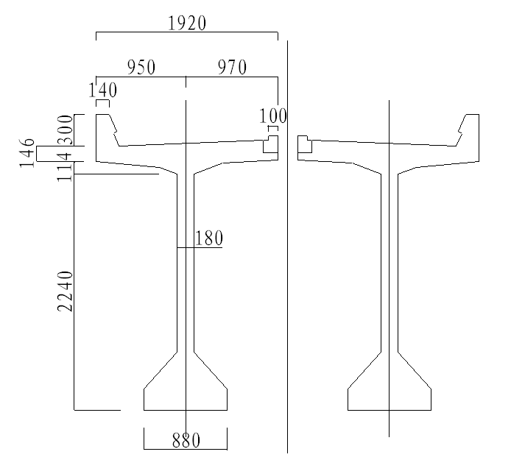
图3－1 桥梁跨中纵断面示意图
桥墩采用圆端形桥墩【图号：叁桥（2005）4203】和空心桥墩【图号：叁桥（2005）4205】2种，其中1#~6#、33#~37#采用圆端形桥墩，7#~32#采用空心桥墩。圆端形桥墩支承垫石采用C40钢筋混凝土，顶帽采用C30钢筋混凝土，墩身采用C30混凝土，圆端形桥墩构造图见图3－3。空心桥墩支承垫石采用C40钢筋混凝土，顶帽采用C30钢筋混凝土，墩身采用C30混凝土，空心桥墩构造图见图3－4。
桥梁支座采用SQMZ型铸钢支座【图号：通桥（2006）8057】，支座铰中心至支承垫石顶面的距离为40cm。

3.2.2 工程地质和水文地质
本段线路通过构造剥蚀低中山区、河谷阶地、河流峡谷区等地貌单元，大部分穿行山前缓坡，地形起伏大，海拔在1000~1500m，地形起伏大，相对高差100~200m，山顶覆盖新黄土或风积砂，沟谷发育。
根据岩土工程勘察报告，大桥地层自上而下依次为新黄土、白垩系泥岩夹砂岩，河谷处主要为冲积砂及砾石土，各桥位的地层分布详见钻孔柱状图（图3－5~图3－12）。各地层的主要物理、力学参数见表3－1。场地勘察未发现滑坡、岩溶、断层、破碎带等不良地质现象。
表3－1 地层的主要物理、力学参数
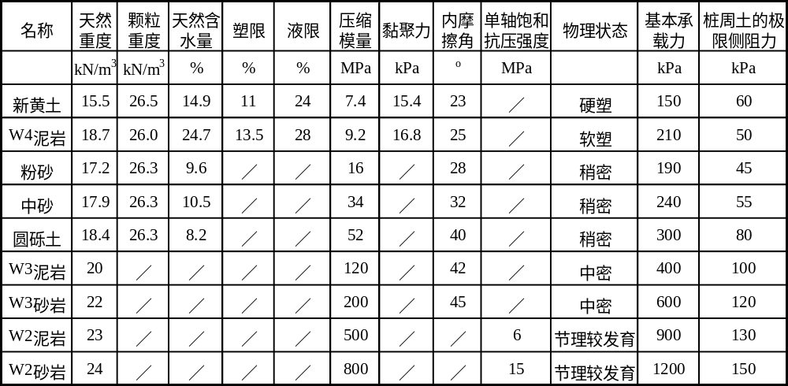
注：①W4泥岩为全风化泥岩，相关的参数按照黏性土取值，W3泥岩和W3砂岩为强风化泥岩和强风化砂岩，相关的参数按照碎石土取值，W2泥岩和W2砂岩为微风化泥岩和微风化砂岩。
②新黄土不需要考虑湿陷性。
本区蒸发量远大于降水量，为贫水地区，地下水量一般不大且埋藏较深，局部地段有泉水出露。按其赋存条件可分基岩裂隙水、第四系孔隙潜水。地下水主要靠大气降水补给，局部受地表水补给。其排泄路径主要为蒸发。地下水及地表水对普通混凝土不具侵蚀性。
地表河流为常年流水，设计频率水位1122.60m，设计流速1.8m/s，常水位1121.50m，流速1.2m/s，一般冲刷线1119.50m，局部冲刷线1118.30m。
该桥所在地区的基本风压为800Pa。

图3－2 全桥总布置图
图3－3 圆端形桥墩构造图
图3－4 空心桥墩构造图
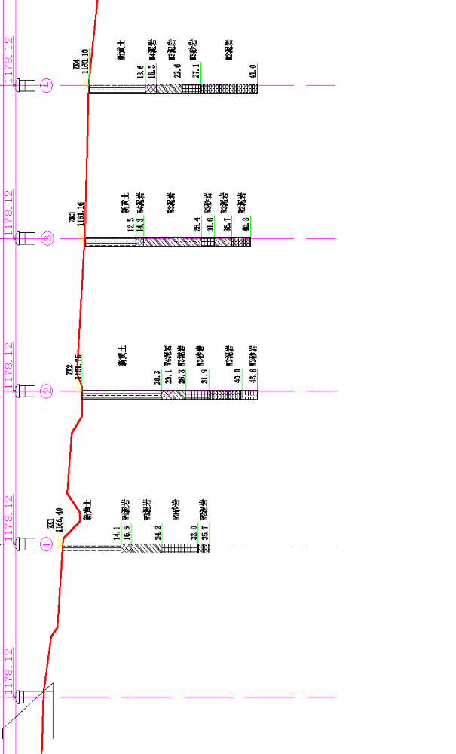图3－5 1#~4#桥墩钻孔柱状图
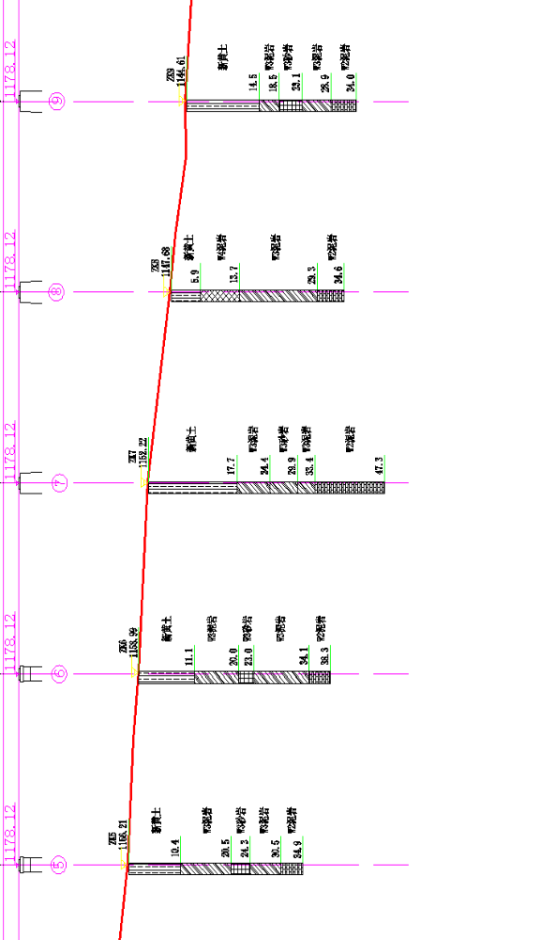图3－6 5#~9#桥墩钻孔柱状图
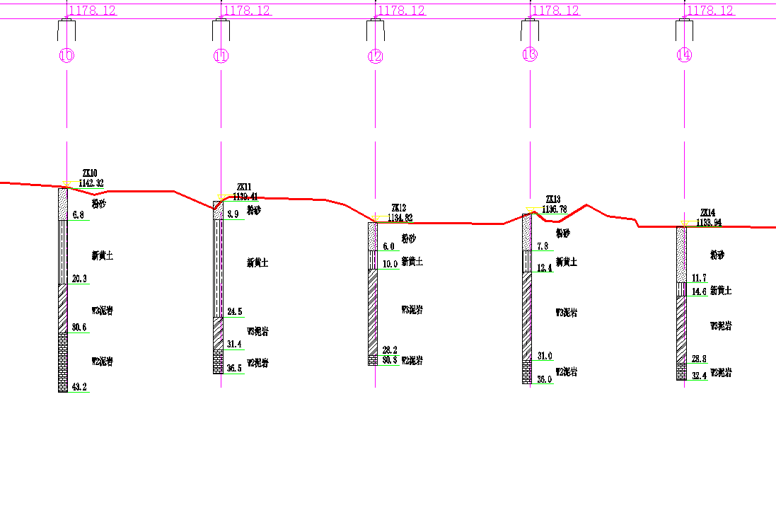
图3－7 10#~14#桥墩钻孔柱状图
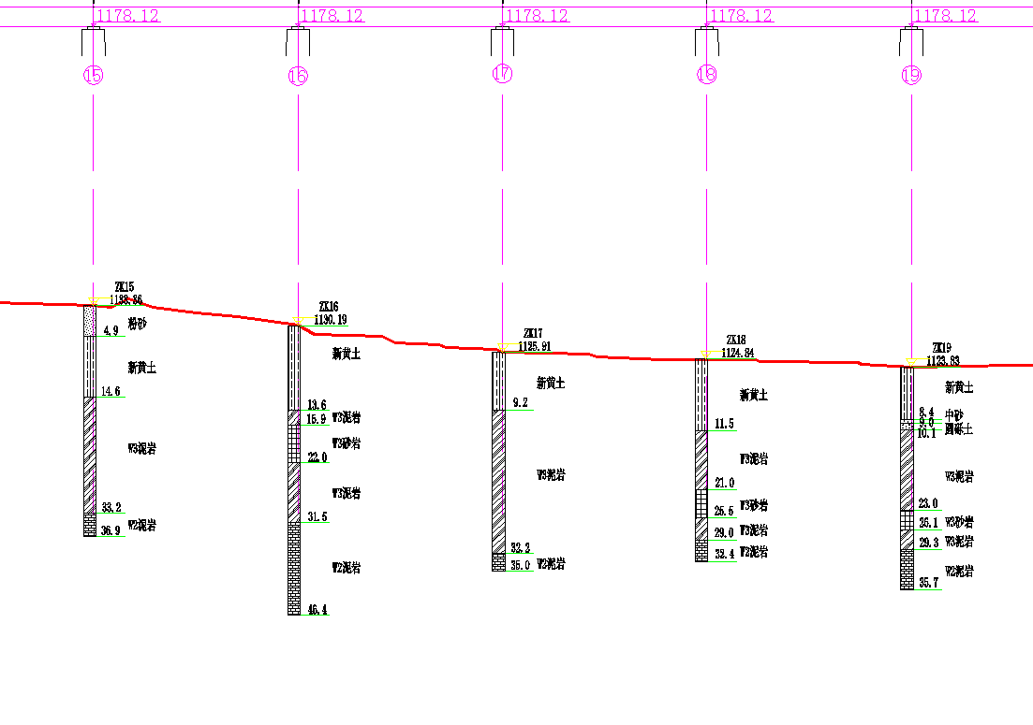
图3－8 15#~19#桥墩钻孔柱状图
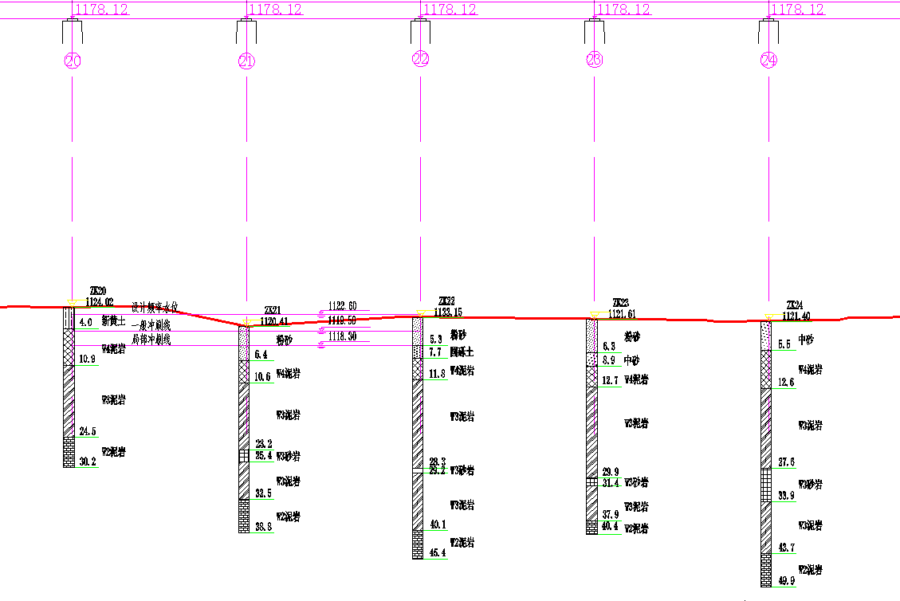
图3－9 20#~24#桥墩钻孔柱状图
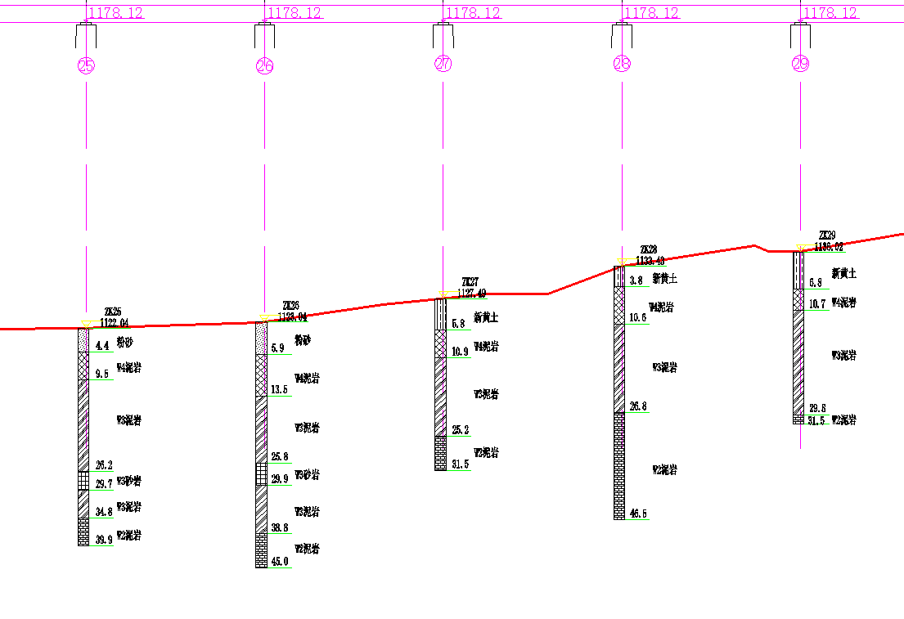
图3－10 25#~29#桥墩钻孔柱状图
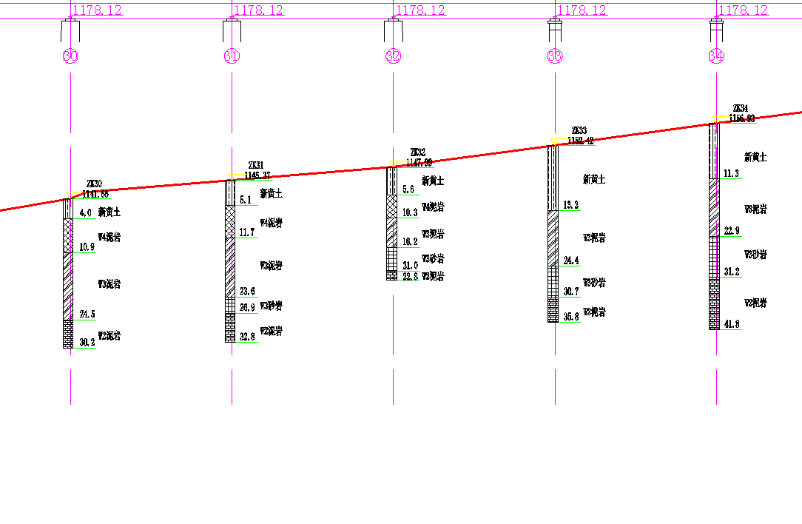
图3－11 30#~34#桥墩钻孔柱状图
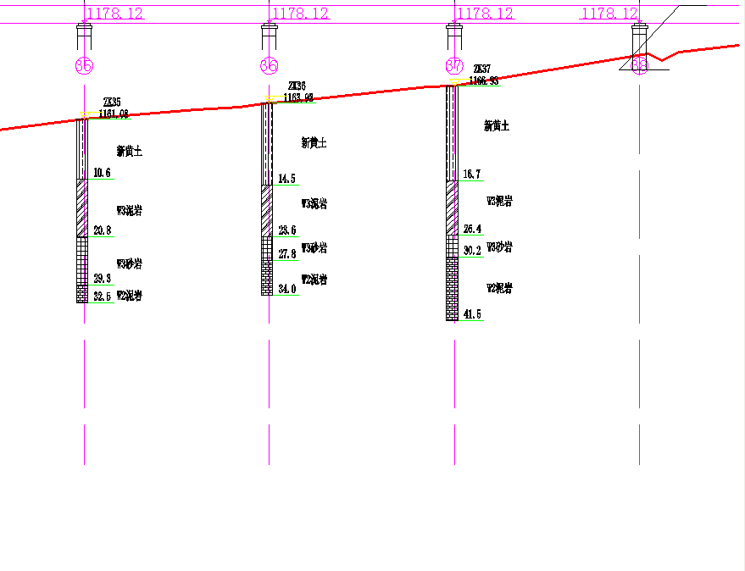
图3－12 35#~37#桥墩钻孔柱状图

基础工程课程设计指南

由于同学们大多缺乏工程知识和设计经验，在开始阶段往往感到无从下手，为帮助同学们顺利完成本课程设计，特编写了课程设计指南，供参考。

设计计算说明书的主要内容
设计计算说明书通常应包含下述内容：
（1）工程概况和设计任务。包括：工程名称，场地位置，上部结构的类型、尺寸，本人承担的课程设计任务；
（2）地质勘察资料；
（3）设计荷载；
（4）方案设计的内容和过程，包括：基础选型，尺寸拟定，地基持力层的选取。需要阐明自己的思路和考虑的因素，并列出必要的说明；
（5）技术设计的内容和过程，包括：计算项目，计算过程和计算结果，方案调整的理由和结果。需要阐明参数选取的理由、考虑的因素并列出必要的说明；在设计说明书中必须明确绘制计算分析简图；
（6）计算项目的一部分应可编制程序上机计算，说明书中应列出框图、源程序和计算结果；
（7）根据设计结果绘制相应的施工图，并用CAD制作完成；
（8）施工方案（初步），包括：基础施工方式，主要施工机具，对浅基础尚应包括基坑开挖方式和对于支挡结构的初步考虑。

设计计算说明书的章节划分和内容组织
可参照下列方式进行设计计算说明书的章节划分和内容组织。
第1章 概述
1.1 设计任务（包括：设计题目，工程名称，场地位置，上部结构的类型、尺寸，本人承担的课程设计任务）
1.2 设计资料
1.2.1 地基勘察资料（包括：场地描述，土层描述，土层剖面图，土性指标）
1.2.2 设计荷载（列出设计荷载组合，包括荷载的数值，作用方向和位置，必要时辅以草图，荷载不完整时应补充计算）
1.3 设计依据
本次课程设计的依据为本课程设计指导书和相关规范。
第2章 方案设计（或初步设计）
2.1 基础类型选择（包括：基础型式的比较与选择，尺寸拟定，需要阐明自己的思路，考虑的因素和必要的说明）
2.2 地基持力层选择（包括：持力层选取，基础埋置深度。需要阐明自己的思路，考虑的因素和必要的说明）
第3章 技术设计（或详细设计，以扩展基础为例）
3.1 地基检算
3.1.1 地基承载力检算
3.1.2 地基沉降计算
3.1.3 地基稳定性检算（必要时进行）
3.2 基础立面设计
3.2.1 基础高度计算
3.2.2 基础配筋（采用扩展基础设计）
设计结果应绘制成施工图。施工图以附图的形式装订于设计计算说明书的后面。
第4章 施工方案（初步）
4.1 基础施工方式（例如：浅基础的基坑开挖方式，是否需要降低水位，对于支挡结构的初步考虑，施工顺序等）
4.2 主要施工机具（列出主要施工机具）

设计和计算方法
以下按上述说明书的章节顺序讲述本课程设计的要求、设计方法和一些注意事项。

4.3.1 概述部分
在概述中应说明设计题目、设计任务的来源和内容、设计资料和设计的依据。
设计依据除了本指导书外，尚可包括相关设计规范和技术手册。
其余具体内容可参见4.2节。

4.3.2 基础定位与基础形状
基础位置的确定包括平面位置和埋深位置两大方面。
（1）平面位置
根据上部结构布置平面图，先在地质剖面图中确定所设计的基础竖向中心线位置（注意作用于拟设计的基础上的荷载特征），由此才能选择确定该基础的埋深和基底下各土层的厚度。
（2）埋深位置
主要根据地层条件确定持力层的位置，可参考钻孔地质剖面图所示的地层属性及力学特征，依据规范的相关要求，选择合适的地层作为持力层，从而确定基底埋深。
（3）基础形状
若基础在受到竖向荷载作用的同时还受到侧向荷载作用，则会出现偏心受力问题，应尽量布置成单向小偏心的受力状态，而尽量避免出现双向偏心或大偏心的受力状态。同时，通常应考虑基底形状的对称性和规则性，如采用矩形、圆形、圆端形等，偏心受力条件容许时，可考虑柱底在基础顶面呈对称布置。另外，有条件的情况下，宜将基础布置成受中心荷载作用的情形，即外力作用中心通过基础底面的形心。

4.3.3 方案设计（或初步设计）
鉴于同学们缺少施工技术、施工机械和施工组织方面的知识，亦不了解施工单位的技术和施工条件，这给基础方案的确定带来一定的困难。同学们可以根据自己掌握的知识，综合分析建筑场地的工程地质和水文资料，考虑上部结构条件，对几种可能采用的基础类型进行比较，选择一个与上部结构的类型相匹配、适合于当地的水文地质条件而且施工难度不大的方案。
建议从下面几个方面进行综合分析和比较：
（1）上部结构的类型及荷载大小；
（2）场地处的地质和水文条件；
（3）基础结构的优势和局限性；
（4）施工难易程度。
以下是几种常用基础的方案设计内容与方法。
1．无筋扩展基础
（1）拟定基础的形式和尺寸
1）确定基础埋深及基顶标高，并说明理由；
2）拟定基础立面形式及平面尺寸
拟定立面尺寸时应注意满足刚性角或台阶宽高比的要求，此外还应检查是否满足最小埋置深度的要求。
（2）荷载计算
任务书的荷载只计算到柱底或河床面，所以在基础的尺寸初步拟定后应计算作用于基底的荷载，以便检算地基承载力。
对于柱下基础，作用于基底的荷载等于作用于柱底的荷载加上基础自重、基础上覆土的自重和由基础梁传来的压力。
对于桥墩基础，应考虑：
1）题目所给荷载作用位置以下的墩身和基础的自重；
2）各种水位情况下墩身及基础所受浮力（是否计浮力视持力层的透水性而定，只考虑题目所给荷载作用位置以下部分）；
3）台阶以上覆盖土的重力。
将全部外力简化至基底中心，建议列表计算。
（3）地基基础的检算
1）地基强度检算（包含持力层强度和软弱下卧层强度）
桥墩基础的最不利荷载组合为纵向主＋附两孔满载（低水位）。
2）基底偏心距检算
桥墩基础有此项检算，最不利荷载组合为纵向主＋附－孔轻载（低水位）。
3）基础倾覆和滑动稳定性检算
桥墩基础有此项检算，最不利荷载组合为纵向主＋附－孔轻载（高水位）。
方案设计时各检算项目允许留有较多的安全储备，给以后技术设计时留下余地。
2．钢筋混凝土扩展基础
本基础类型仅用于柱下独立基础。
方案设计时的计算项目（除刚性角不作要求外）与无筋扩展基础相同。
3．沉井基础
（1）确定沉井的平面形状并拟定沉井各部分尺寸；
（2）施工期间沉井下沉能力检算
1）沉井结构自重及所受浮力；
2）井壁摩擦力；
3）下沉能力检算
若下沉困难，要考虑调整方案或研究采用的措施。
（3）荷载计算
1）基础自重及所受浮力；
2）河床下墩身自重及低水位墩身浮力；
3）井顶上覆盖土重。
全部外力简化至局部冲刷线处基础截面中心，考虑纵向主+附两孔满载（低水位）和纵向主+附一孔重载（低水位），建议列表计算。
（4）考虑弹性抗力时沉井基础的检算
1）基底压应力和基础横向抗力检算
最不利荷载组合为纵向主＋附两孔满载（低水位）。
2）墩顶水平位移检算
最不利荷载组合为纵向主＋附一孔重载（低水位）。
4．桩基础（以桥梁桩基础为例）
（1）选定桩基类型
考虑桩基为高承台还是低承台，考虑采用打入桩还是钻孔桩。
（2）选择桩材与桩径；
（3）拟定承台底面和顶面标高以及平面形状、尺寸；
（4）估算桩长和桩数
1）按纵向主＋附两孔满载（低水位）将全部外力简化至承台底面中心；
2）拟定桩长：
a．柱桩：桩尖需插入硬层一定深度。
b．摩擦桩：求出[P]_{材}，试求桩长，使[P]_{土}接近[P]_{材}。
3）确定桩数。
（5）配合承台设计进行桩的布置；
（6）按低承台简化计算法初步检算单桩承载力。
房屋建筑的桩基础一般均能满足低承台桩基础的简化算法的要求，可按简化算法进行计算，具体可参考教材。

4.3.4 技术设计（或详细设计）
基础方案确定后，同学们可以参照方案设计中所用的结构尺寸，对不满意处适当修改和细化后进行基础的结构计算，但不必重复初步设计的内容。
当检算结果不满足要求时需进行方案调整，直至满足各项要求。
计算时可编制程序上机计算，说明书中应列出框图、源程序和计算结果。
以下是几种常用基础的技术设计内容与方法。
1．无筋扩展基础
（1）确定基础的形式和尺寸
检查方案设计的结果是否满意，如未达理想状态可加以调整，调整时应注意满足基础刚性角和最小埋置深度的要求。
（2）荷载计算
如果基础的形式和尺寸未调整，可直接应用方案设计的结果，否则应重新计算。
（3）地基基础的检算
1）地基强度检算（包含持力层强度和软弱下卧层强度）；
2）基底偏心距检算；
3）基础倾覆和滑动稳定性检算
如果基础方案未调整，上述检算可直接应用方案设计的结果，否则应重新计算。
4）地基沉降计算
请同学们注意，当检算不通过或安全系数偏大而造成浪费时，需重新设计，直至满足既安全又经济的要求。
2．钢筋混凝土扩展基础
技术设计时的计算项目与刚性基础基本相同，但应增加基础自身强度的检算如下述。
（1）抗弯计算
抗弯计算的主要目的是为基础配置钢筋。
（2）抗冲切计算
抗冲切计算的目的是检算基础的厚度是否足够。
（3）杯口部分的构造
车间的承重柱为预制结构，故基础应设置杯口，杯口的尺寸和配筋可采用标准配置，具体可参考《建筑地基基础设计规范》。
3．沉井基础
检查方案设计的结果是否满意，如未达理想状态可加以调整，如需加以调整，则应重新计算方案设计中的相关内容，然后补充进行沉井基础的结构计算。
（1）底节沉井检算
1）竖向抗裂性检算；
2）内隔墙强度检算；
（2）刃脚内外侧竖直钢筋计算
1）配筋：最小配筋率不小于0.05%；
2）向外弯曲时内力计算；
3）向内弯曲时内力计算；
4）内外侧钢筋配置。
（3）刃脚水平钢筋计算
1）内力计算；
2）配置钢筋
一般根据弯矩配置钢筋。如按构造配筋，应检算素混凝土的弯曲应力是否小于混凝土的容许弯曲应力值。
（4）井壁水平钢筋检算
1）内力计算；
2）配置钢筋
一般根据弯矩配置钢筋。如按构造配筋，应检算素混凝土弯曲应力是否小于混凝土的容许弯曲应力值。
（5）井壁竖直钢筋检算
1）竖向最大拉力计算；
2）检算纯混凝土的拉应力是否小于容许值，考虑是否配筋。
（6）封底混凝土计算。
（7）顶盖计算。
以上各项计算方法可参考文献4或相关手册的沉井算例。
4．桩基础（以桥梁桩基础为例）
（1）拟定桩基础各部分尺寸
详细拟定桩基础各部分的尺寸，如与方案设计时相同，本步可略。
（2）荷载计算
取用纵向主+附两孔满载（低水位）和纵向主+附一孔重载（低水位）两种荷载组合，简化至承台底面中心。
（3）计算变形系数α；
（4）计算刚度系数ρ₁、ρ₂、ρ₃和ρ₄；
（5）电算求解承台变位a，b, β和桩顶内力N_{i}、H_{i}、M_{i}；
（6）绘制桩身弯矩图，剪力图和桩侧土的横向抗力图；
（7）单桩的轴向承载力检算；
（8）桩身配筋计算
1）按桩身的最大弯矩配筋，也可将桩分为两段分段配筋。当桩身弯矩较小时可按构造配筋；
2）按稳定性检算桩的承载力；
3）按材料强度检算桩的承载力。
（9）桩基承载力检算；
（10）墩基水平位移检算
最不利荷载组合为纵向主+附一孔重载（低水位）。
（11）桩与承台的联结强度检算。
以上各项计算方法可参考文献4或相关手册的桩基算例。
当桩基础能满足低承台桩基础的简化算法的要求时，可按简化算法进行计算，具体可参考教材。
房屋建筑的桩基础一般均能满足低承台桩基础的简化算法的要求。
5．施工图绘制
设计结果应绘制为施工图。图纸统一用标准A3图幅（297mm×420mm）。标题栏的形式如下：
西南交通大学土木工程学院 | 班 级
西南交通大学土木工程学院 | 姓 名
（图名） | 指导教师
（图名） | 日 期
标题栏长度设计为150mm，左起第一栏长100mm，第二栏和第三栏各长25mm；高度设计为30mm，各行均分。
图纸内容如下：
（1）设计题目之一
1）整个房屋基础总平面布置图；
2）浅基础或桩基础的基础结构平面图（包含配筋图）；
3）浅基础的立、剖面图或桩基础的立、剖面图（包含配筋图）。
（2）设计题目之二
1）整个桥梁基础总平面布置图
2）基础结构图；
3）基础配筋图。
当采用刚性基础时，第二张图纸为基础结构（含平、立面图）及施工图，包括施工程序示意图及主要机具设备示意图。
各图纸应包括图纸说明和工程数量表。

4.3.5 施工方案
根据设计基础的具体情况，提出施工工序，施工方法，施工机具，以及施工中的注意事项。估计工程数量和材料用量。

进度计划安排参考
本课程设计大约可在12个学时（课内课外总计）内完成，具体可参照如下进度计划。
（1）熟悉设计指导书内容和相关设计资料，从指导教师处领取设计任务；（1个学时）
（2）浅基础的设计（共需约5个学时），主要内容有：
①确定基础埋深、拟定基础结构形式及平面布置形式和初步尺寸；（1/3学时）
②作用于浅基础上的荷载的计算；（1/3学时）
③地基承载力计算，确定基础底面尺寸；（1/3学时）
④地基稳定性验算；（1/4学时）
⑤地基沉降量验算；（1学时）
⑥基础的抗弯承载力计算和抗冲切、抗剪切检算，包含配筋设计计算；（1学时）
⑦绘制设计图纸；（1学时）
⑧整理及编制此部分的设计说明书；（3/4学时）
（3）桩基础的设计（共需约5个学时），主要内容有：
①拟定桩基础的形式和初步尺寸；（1/3学时）
②单桩竖向承载力设计值的计算；（1/3学时）
③作用于桩基础上的荷载的计算；（1/3学时）
④承台尺寸拟定及桩顶荷载计算；（1/2学时）
⑤承台的抗弯计算，包含配筋设计计算；（1/2学时）
⑥承台的抗冲切及抗剪切检算；（1学时）
⑦绘制设计图纸；（1学时）
⑧整理及编制此部分的设计说明书；（1学时）
（4）系统整理整个课程设计的计算说明书及设计图纸，编制好目录及各章内容，并装订成册，上交指导教师。（1个学时）

规范及参考书

- 中华人民共和国国家标准．建筑地基基础设计规范，GB 50007—2011
- 中华人民共和国国家标准．建筑桩基技术规范，JGJ94-2018
- 中华人民共和国行业标准．铁路桥涵地基和基础设计规范，TB 10093－2017
- 富海鹰主编，冯君副主编. 基础工程（第三版）.中国铁道出版社，2019
- 赵明华主编，徐学燕副主编．基础工程（第四版）．高等教育出版社，2023
- 华南理工大学等. 基础工程（第四版）. 中国建筑工业出版社，2019
- 唐纳德 P. 科杜图. 基础设计：理论与实践. 北京：机械工业出版社，2004
- 李克钏主编，罗书学副主编．基础工程．中国铁道出版社，2000

